Hướng dẫn đặt hàng trên website morinda.com
Bước 1. Quý khách truy cập vào website www.MORINDA.COM, vào hạng mục CỬA HÀNG lựa chọn sản phẩm theo Danh mục - từng ngành sản phẩm hoặc gõ tên sản phẩm (từ khóa) vào phần Tìm kiếm
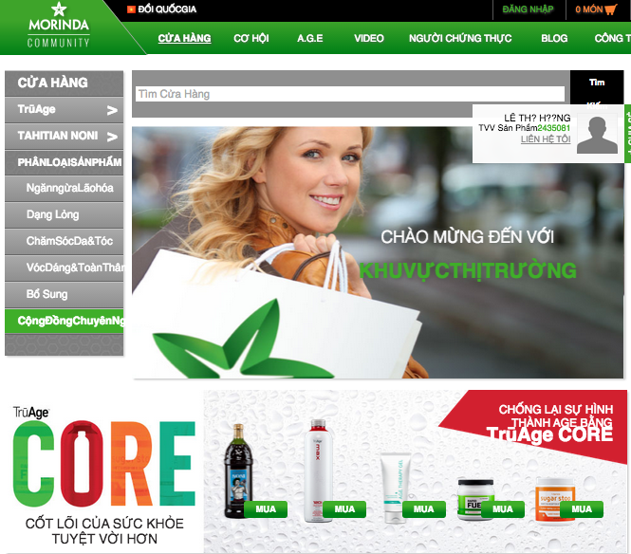
Bước 2. Màn hình chi tiết sản phẩm hiện ra, Quý khách nên đọc kỹ thông tin về sản phẩm để đảm bảo việc lựa chọn, mua hàng được như ý. Chúng tôi luôn cập nhật nội dung, hình ảnh sản phẩm chính xác theo thông tin của nhà sản xuất cung cấp và đúng với thực tế.
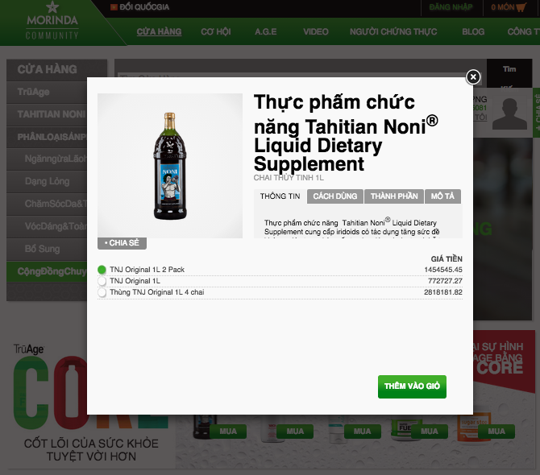
Bước 3. Tiếp theo, Quý khách kích vào nút THÊM VÀO GIỎ ở bên dưới phần giá của sản phẩm.
Bước 4. Màn hình về thông tin Đơn mua hàng hiển thị. Quý khách có thể kiểm tra lại số lượng và tên sản phẩm vừa đặt.
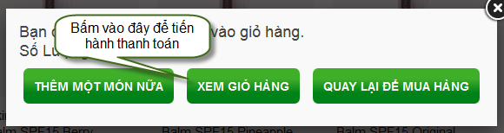
Bước 5.Kiểm tra thông tin đơn hàng để xác nhận thanh toán
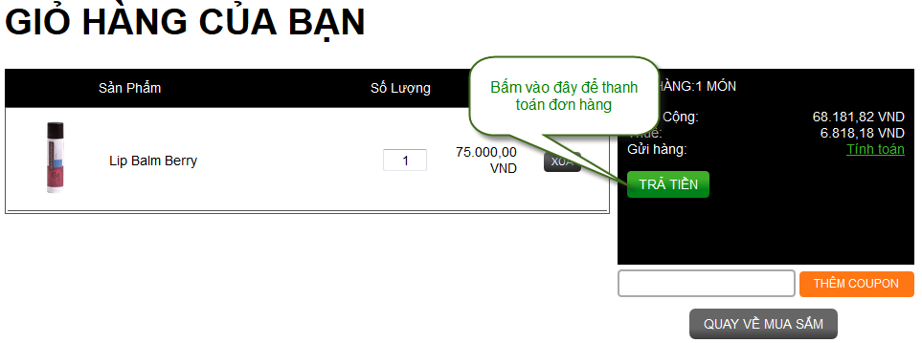
Bước 6. Đăng nhập tài khoản để thực hiện thanh toán
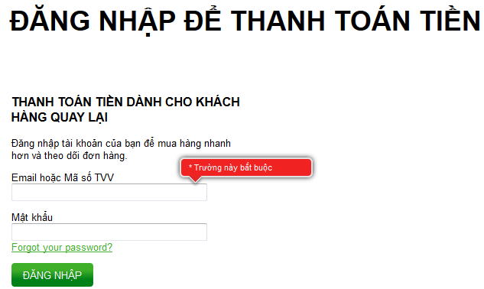
Bước 7. Thực hiện các bước xác nhận thông tin
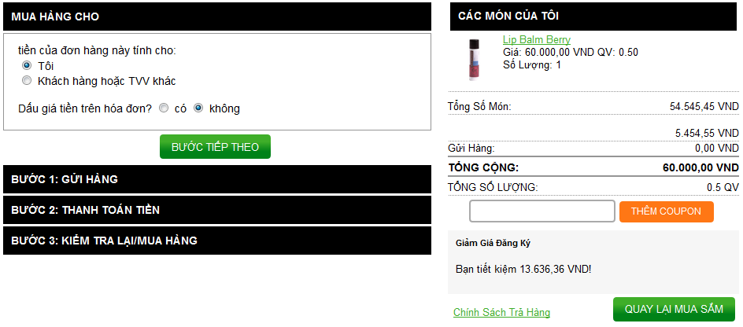
Bước 8. Kiểm tra lại thông tin đơn hàng và thực hiện thanh toán trực tuyến bằng cách bấm vào nút MUA HÀNG
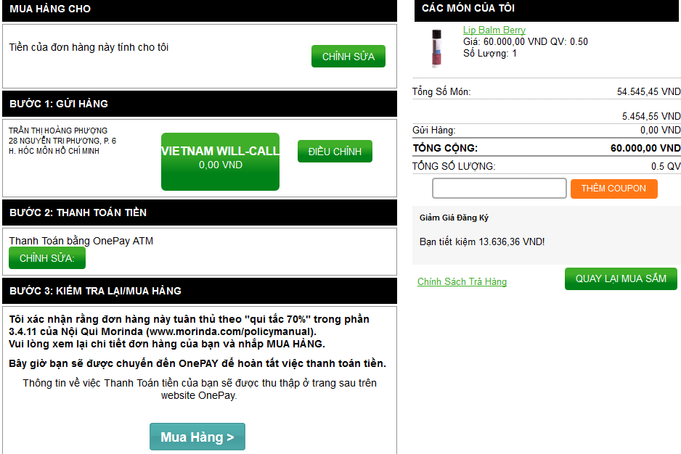
Bước 9. Chọn ngân hàng thanh toán.
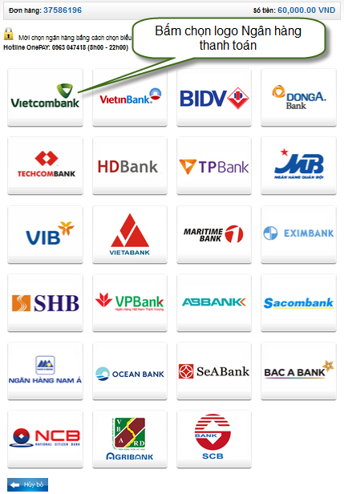
Các bước thanh toán các loại thẻ xem trong link hướng dẫn bên dưới:
http://202.9.84.88/documents/payment/guideVN.jsp?logos=v,m,a,j,u,at
Nhận kết quả giao dịch
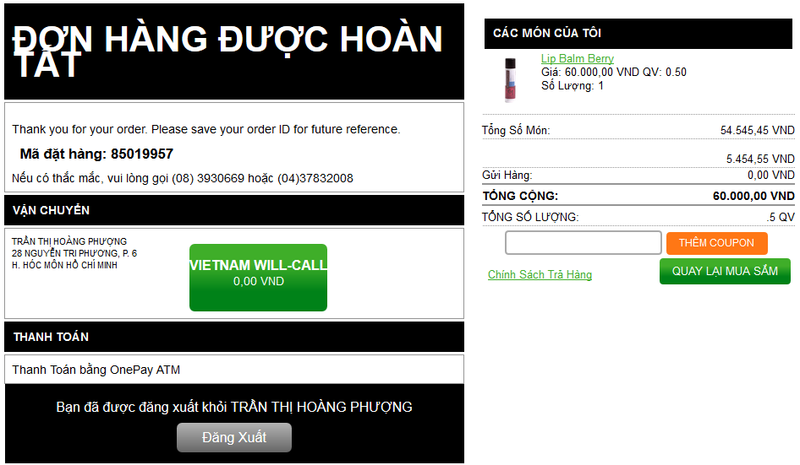
- Không phải thẻ/ tài khoản nào cũng thanh toán được. Chủ thẻ/ tài khoản phải đăng ký chức năng thanh toán trực tuyến với ngân hàng
STT | Ngân hàng | Dịch vụ cần đăng ký
1 | Vietcombank | Sử dụng thẻ có đăng ký dịch vụ Internet Banking và SMS Banking
2 | Vietinbank | Sử dụng thẻ có đăng ký dịch vụ thanh toán trực tuyến. Có thể đăng ký trực tuyến.
3 | Dong A Bank | Sử dụng tài khoản có đăng ký dịch vụ thanh toán/chuyển khoản trên kênh Ngân Hàng Đông Á Điện Tử
4 | VIB | Sử dụng tài khoản có đăng ký dịch vụ VIB4U (tài khoản đăng nhập Internet banking)
5 | Techcombank | Sử dụng tài khoản có đăng ký dịch vụ Internet Banking
6 | HD Bank | Sử dụng thẻ có đăng ký SMS banking và Dịch vụ chuyển khoản trên E-Banking
7 | Tien phong bank | Sử dụng thẻ hoặc tài khoản có đăng ký dịch vụ Internet Banking
8 | Việt Á | Sử dụng thẻ có ddăng ký dịch vụ Internet Banking
9 | SHB | Sử dụng thẻ có đăng ký dịch vụ iBanking
10 | Exim bank | Sử dụng thẻ có đăng ký dịch vụ thanh toán trực tuyến . Cần đăng ký dịch vụ SMS banking trước khi đăng ký dịch vụ thanh toán trực tuyến
11 | MSB | Thẻ phát hành mặc định kích hoạt sẵn dịch vụ thanh toán trực tuyến, không cần đăng ký
12 | MB | Sử dụng thẻ có đăng ký dịch vụ eMB
13 | BIDV | Sử dụng thẻ có đăng ký dịch vụ thanh toán hóa đơn online
14 | Agribank | Sử dụng thẻ có đăng ký dịch vụ Ecommerce
15 | SCB | Sử dụng thẻ có đăng ký dịch vụ Interet Banking và SMS Banking
16 | NCB | Sử dụng thẻ có đăng ký dịch vụ Ecomm
17 | An Binh Bank | Sử dụng thẻ có đăng ký dịch vụ thanh toán trực tuyến trên Internet
18 | VPBank | Sử dụng tài khoản có đăng ký dịch vụ dịch vụ Internet banking
19 | Bac A Bank | Sử dụng thẻ có đăng ký dịch vụ Internet Banking và SMS Banking
20 | Ocean Bank | Sử dụng thẻ có đăng ký dịch vụ dịch vụ thanh toán trực tuyến
21 | SEA Bank | Sử dụng thẻ có đăng ký dịch vụ dịch vụ Internet Banking
22 | SACOMBANK | Sử dụng thẻ có đăng ký dịch vụ dịch vụ Internet Banking
23 | Nam A Bank | Sử dụng thẻ có đăng ký dịch vụ dịch vụ thanh toán qua Internet Banking và SMS Banking
Cảm ơn Quý khách đã tin tưởng và đặt mua sản phẩm tại Morinda.com!

